**УТВЕРЖДЕНО**

Постановлением Главы

администрации

Волховского муниципального района

Ленинградской области

__________________________

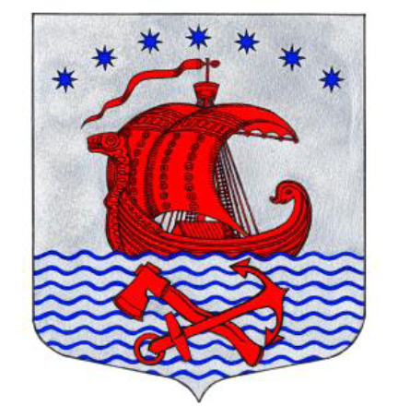

.

**АКТУАЛИЗИРОВАННАЯ СХЕМА ТЕПЛОСНАБЖЕНИЯ**

Свирицкого сельского поселения

Волховского муниципального района

Ленинградской области

до 2036 года

2022 г.

**Оглавление**

Введение 3

Общие сведения. 4

Климат. 5

Характеристика процесса теплоснабжения. 7

Процесс теплоснабжения. 11

**Раздел 1. Существующие и перспективные балансы располагаемой тепловой мощности источников тепловой энергии и тепловой нагрузки потребителей** 14

**Раздел 2. Существующие и перспективные балансы теплоносителя.** 17

**Раздел 3. Предложения по строительству, реконструкции источников тепловой энергии, тепловых сетей** 18

**Раздел 4 Перспективные топливные балансы** 22

**Раздел 5. Инвестиции в строительство, реконструкцию и техническое перевооружение** 23

**Раздел 6. Определение единой теплоснабжающей организации** 24

**Раздел 7. Решения о распределении тепловой нагрузки между источниками тепловой энергии** 26

**Раздел 8. Решения по бесхозяйным тепловым сетям** 26

**Раздел 9. Заключение** 27

Приложение 31

## **Введение**

Схема теплоснабжения МО «Свирицкое сельское поселение» (далее – схема) разработана в соответствии со следующими нормативными актами:

* Федеральный закон от 27.07.2010 № 190-ФЗ «О теплоснабжении» (далее – Закон о теплоснабжении);
* Федеральный закон от 06.10.2003 № 131-ФЗ «Об общих принципах организации местного самоуправления в Российской Федерации»;
* постановление Правительства РФ от 22.02.2012 № 154 «О требованиях к схемам теплоснабжения, порядку их разработки и утверждения»;
* постановление Правительства РФ от 18.11.2013 № 1034 «О коммерческом учете тепловой энергии, теплоносителя»;
* приказа Минэкономразвития России от 10.12.2015 № 931 «Об установлении порядка принятия на учет бесхозяйных недвижимых вещей».

Настоящая актуализированная схема определяет эффективное и безопасное функционирование системы теплоснабжения, ее развитие с учетом правового регулирования в области энергосбережения и повышения энергоэффективности».

Основными принципами организации отношений в сфере теплоснабжения являются:

1. Обеспечение баланса экономических интересов потребителей и субъектов теплоснабжения за счет определения наиболее экономически и технически эффективного способа обеспечения потребителей тепло- энергоресурсами;
2. Обеспечение наиболее экономически эффективными способами качественного и надежного снабжения теплоэнергоресурсами потребителей, надлежащим образом исполняющих свои обязанности перед субъектами теплоснабжения;
3. Установление ответственности субъектов теплоснабжения за надежное и качественное теплоснабжение потребителей;
4. Обеспечение недискриминационных стабильных условий для осуществления предпринимательской деятельности в сфере теплоснабжения;
5. Обеспечение безопасности системы теплоснабжения.

# **Общие сведения.**

Общая площадь Свирицкого сельского поселения: 155 км²

Посёлок находится в северо-восточной части района на автодороге [41К-193](https://ru.wikipedia.org/w/index.php?title=41%D0%9A-193_(%D0%B0%D0%B2%D1%82%D0%BE%D0%B4%D0%BE%D1%80%D0%BE%D0%B3%D0%B0)&action=edit&redlink=1) ([Паша](https://ru.wikipedia.org/wiki/%D0%9F%D0%B0%D1%88%D0%B0_(%D1%81%D0%B5%D0%BB%D0%BE)) — Свирица — [Загубье](https://ru.wikipedia.org/wiki/%D0%97%D0%B0%D0%B3%D1%83%D0%B1%D1%8C%D0%B5_(%D0%9B%D0%B5%D0%BD%D0%B8%D0%BD%D0%B3%D1%80%D0%B0%D0%B4%D1%81%D0%BA%D0%B0%D1%8F_%D0%BE%D0%B1%D0%BB%D0%B0%D1%81%D1%82%D1%8C))).

Расстояние до районного центра — 90 км. Расстояние до ближайшей железнодорожной станции [Паша](https://ru.wikipedia.org/w/index.php?title=%D0%9F%D0%B0%D1%88%D0%B0_(%D1%81%D1%82%D0%B0%D0%BD%D1%86%D0%B8%D1%8F)&action=edit&redlink=1) — 10 км.

Он расположен на семи островах, образованных реками [Свирь](https://ru.wikipedia.org/wiki/%D0%A1%D0%B2%D0%B8%D1%80%D1%8C), [Паша](https://ru.wikipedia.org/wiki/%D0%9F%D0%B0%D1%88%D0%B0_(%D0%BF%D1%80%D0%B8%D1%82%D0%BE%D0%BA_%D0%A1%D0%B2%D0%B8%D1%80%D0%B8)), Котиха, Долгая, Свирица, Бабья и Заводская, а также протокой Репаранда и [Новоладожским каналом](https://ru.wikipedia.org/wiki/%D0%9D%D0%BE%D0%B2%D0%BE%D0%BB%D0%B0%D0%B4%D0%BE%D0%B6%D1%81%D0%BA%D0%B8%D0%B9_%D0%BA%D0%B0%D0%BD%D0%B0%D0%BB). Дома в Свирице стоят непосредственно по берегам и сообщение внутри поселка летом поддерживается на катерах и лодках, так как в посёлке только один мост, связывающий Новую Свирицу и Заводский посёлок, и лава, связывающая так же Заводский посёлок и Заводский остров. Реки и каналы являются частью [Волго-Балтийской водной системы](https://ru.wikipedia.org/wiki/%D0%92%D0%BE%D0%BB%D0%B3%D0%BE-%D0%91%D0%B0%D0%BB%D1%82%D0%B8%D0%B9%D1%81%D0%BA%D0%B8%D0%B9_%D0%B2%D0%BE%D0%B4%D0%BD%D1%8B%D0%B9_%D0%BF%D1%83%D1%82%D1%8C).

В состав муниципального образования Свирицкое сельское поселение включено 3 населенных пункта.

|  |  |
| --- | --- |
| Населённый пункт | Тип населённого пункта |
| Загубье | деревня |
| Свирица | посёлок, административный центр |
| Сторожно | деревня |

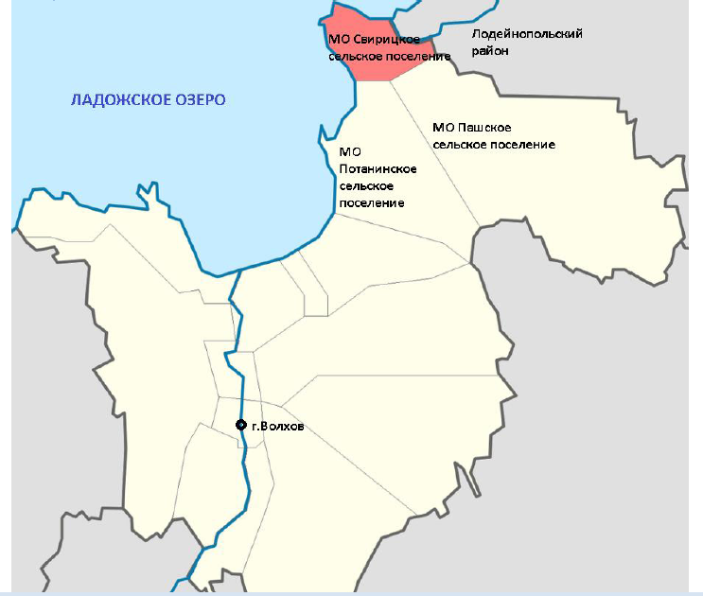

Общая численность населения на 2021г. составила 609 человек.

Таблица 1

|  |  |
| --- | --- |
| Площадь поселения | 155 км2 |
| Количество населенных пунктов | 3 |
| Общее количество населения (в т.ч. проживающих на территории планирования) | 609 чел. |
| Проживающих на территории планирования | 539 чел. |

Таблица 2

|  |  |  |  |  |
| --- | --- | --- | --- | --- |
| Численность населения | | | | |
| **1945 год** | **1990 год** | **1997 год** | **2007 год** | **2021 год** |
| 2652 | ↘1400 | ↘1000 | ↘655 | ↘609 |

## **Климат.**

Территория Свирицкого сельского поселения расположена в зоне умеренно-континентального климата.

Климатообразующим фактором на территории муниципального района является циркуляция воздушных масс. Во все сезоны года здесь преобладают юго-западные и западные ветры, несущие воздух от Атлантического океана. Вторжения атлантических воздушных масс чаще всего связаны с циклонической деятельностью и сопровождаются обычно ветреной пасмурной погодой. Наряду с атлантическими здесь преобладают континентальные воздушные массы.

Территория Свирицкого сельского поселения относится к зоне избыточного увлажнения, что объясняется сравнительно небольшим количеством тепла и хорошо развитой здесь циклонической деятельностью, которая активно проявляется во все сезоны года. Среднегодовая относительная влажность воздуха составляет 80–82 % с максимумом 87–89 % в ноябре-январе и минимумом 67–70 % в мае.

Гидротермический коэффициент, характеризующий степень увлажнения за период с температурой более 10 °С равен 1,4–1,6.

Среднегодовое количество осадков составляет 580–610 мм, большая их часть приходится на тёплый период года с апреля по октябрь.

Зима продолжительная и неустойчивая. Период со среднесуточной температурой ниже 0 °С составляет 5 месяцев. Самые холодные месяцы январь и февраль со среднемесячной температурой -9 °С и -9,6 °С. Влияние водного бассейна Ладожского озера проявляется в изменениях суточного и годового хода температуры воздуха, что выражается в сдвиге минимума температуры с января на февраль (метеостанция Новая Ладога). Абсолютный минимум температуры в Волховском муниципальном районе составил -49 °С.

Снежный покров появляется обычно в середине октября - начале ноября, но он, как правило, держится недолго. Устойчивый снежный покров образуется в среднем во второй декаде ноября и разрушается в начале апреля. Окончательно снег сходит обычно в середине апреля. Высота снежного покрова достигает максимума в феврале - марте. Наибольшая мощность снежного покрова может достигать 35-66 см. Почва промерзает на глубину 45–85 см в зависимости от механического состава и теплопроводности. Запасы воды в снеге составляют около 100 мм.

Весной переход среднесуточных температур воздуха от отрицательных значений к положительным происходит в первой декаде апреля.

В этот период происходит интенсивное таяние снега, усиливается поверхностный сток, возобновляются эрозионные и биологические процессы в почве.

Запасы влаги в почве близки к полной влагоёмкости.

Полное оттаивание почвы наступает в третьей декаде апреля, «спелость» почв к пахоте (мягкопластичное состояние) в зависимости от рельефа и механического состава в конце третьей декады апреля и в первой декаде мая.

Последний заморозок обычно наблюдается в третьей декаде мая.

Продолжительность безморозного периода составляет на побережье Ладожского озера 138–149 дней, на остальной территории в среднем 123–125 дней.

Лето довольно тёплое. Похолодания вызываются вторжениями холодного арктического воздуха. Самый тёплый месяц – июль со среднемесячными температурами +16,9–17,2 °С. Абсолютный максимум температур равен +32 °С, +34 °С. В первой половине лета в мае–июне бывают засушливые периоды.

Территория Свирицкого сельского поселения характеризуется достаточно высокими значениями солнечного сияния (≈1800 часов) в связи с относительно близким положением Ладожского озера.

Осень имеет затяжной характер – падение температуры от 10 до 0 °С происходит за 60 дней. Первые заморозки наблюдаются во второй, начале третьей декады сентября. Устойчивые морозы в среднем наступают в начале декабря и продолжаются в среднем 100–104 дня. Устойчивый снежный покров устанавливается в конце ноября.

## **Характеристика процесса теплоснабжения.**

Теплоснабжение потребителей тепловой энергии МО Свирицкое сельское поселение состоит из одной зоны теплоснабжения и осуществляется от котельной, расположенной по адресу: п. Свирица, ул. Новая Свирица, д.36А, работающей на мазуте с водогрейными котлами КВГМ 1,1- 95 1 шт., КВГМ-0,63-95 1шт, общей тепловой мощностью 1,73 МВт (1,487 Гкал/час);

В зоне теплоснабжения тепловая сеть двухтрубная, протяженностью 859м, средневзвешенный диаметр 67мм. Тепловая изоляция магистральной тепловой сети – ППУ ПЭ, минеральная вата, покровный слой – из различных материалов, в т.ч. рубероида. Сочетаются подземная и наземная способы прокладки трубопроводов.

По материалам обследования составлена схема тепловой сети с нанесением длин и диаметров всех участков тепловой сети (рисунок 2)

В данном поселении принят температурный график теплоносителя 95°-70° С

Количество объектов, подключенных к тепловым сетям составляет 12 зданий. Из них жилой фонд – 7 домов. Потребителям отпускается тепловая энергия на отопление. Расчётный расход тепла на отопление абонентов котельной составляет 0,478 Гкал/час.

Объекты системы теплоснабжения находятся в муниципальной собственности и должны передаваться теплоснабжающей организации на основаниях, предусмотренных законодательством.

Основные характеристики системы теплоснабжения муниципального образования Свирицкое сельское поселение представлена в таблице 3

Таблица 3

|  |  |  |  |  |  |  |
| --- | --- | --- | --- | --- | --- | --- |
| п/п | Наименование источника тепловой энергии | Вид топлива | Установленная мощность, Гкал/час | Подключенная нагрузка потребителей, Гкал/час | Зарезервировано по ТУ на 27.07.2016г. Гкал/час | Год ввода в эксплуатацию теплофикационного оборудования |
| 1. | Котельная п.Свирица | мазут | 1,487 | 0,486 | 0,004 | КВГМ-1,1-95, 2015г  КВГМ-0,63-95,2016г. |

Основным видом топлива системы теплоснабжения муниципального образования является мазут.

**Климатические условия**

Для оценки внешних климатических условий, при которых осуществлялось функционирование, и эксплуатация систем теплоснабжения п. Свирица использовались параметры, рекомендуемые СНиП 23-01-99(2003) «Строительная климатология» (Свод правил СП 131.13330.2012, утвержден приказом Министерства регионального развития РФ от 30 июня 2012 года № 275).

 Средняя температура воздуха наиболее холодной пятидневки обеспеченностью 0,92 t ext = -29 °С;

 Средняя температура отопительного периода t ht = -2,9 °С;

 Продолжительность отопительного периода: 227 суток;

**Параметры микроклимата помещения:**

 Средняя температура внутреннего воздуха t int = 18 °С.

Градусо-сутки отопительного периода (°С сутки):

D = (tint – tht)*zht = (18-(-2,9))*228 = 5221, где

tint - расчетная температура внутреннего воздуха, °С;

tht - средняя температура отопительного периода, °С;

zht - продолжительность отопительного периода, сутки.

**Распределение общего объема тепловой энергии**

Таблица 4

|  |  |  |  |  |  |  |  |  |  |
| --- | --- | --- | --- | --- | --- | --- | --- | --- | --- |
| Расположение источника тепловой энергии | Проектная мощность котельной | Располагаемая мощность | | Собственные Нужды | | Нормативные/ фактические потери при транспортировке | | Нормативная / фактическая отпускаемая тепловая | |
| Котельная п.Свирица | Гкал/час | Гкал/час | % | Гкал/час | % | Гкал/ час | % | Гкал/ час | % |
| 1,487 | 1,219 | 82 | 0,024 | 2 | 0,098 / 0,390 | 8 / 32 | 1,097 / 0,805 | 90 / 66 |

Из таблиц 3, 4 видно, что при установленной мощности 1,487 Гкал/час в котельной и общих фактических потерях тепловой энергии на теплоустановках 34%, присоединенная нагрузка составляет – 59,8% от полезного отпуска тепловой энергии

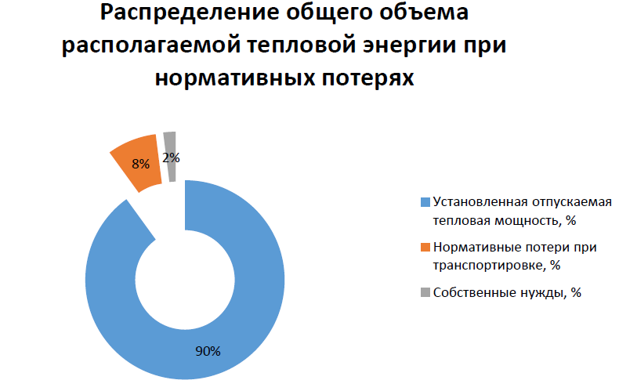

**Диаграмма 1.** Распределение общего объема располагаемой тепловой энергии (при нормативных значениях потерь)

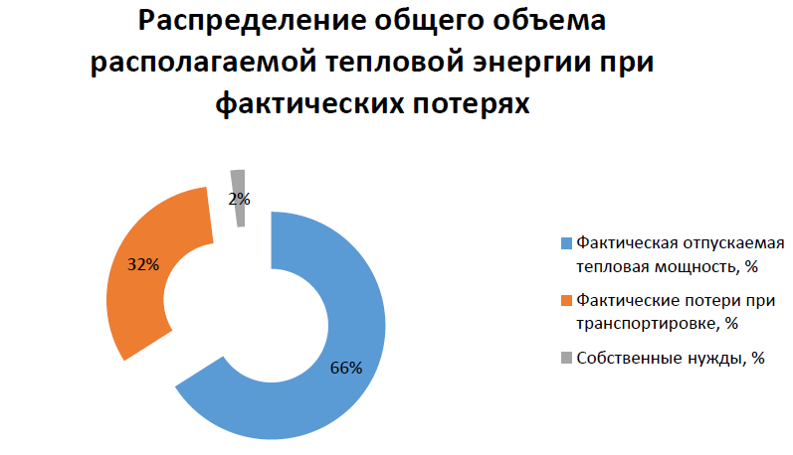

**Диаграмма 2** Распределение общего объема располагаемой тепловой

энергии (при фактических значениях потерь)

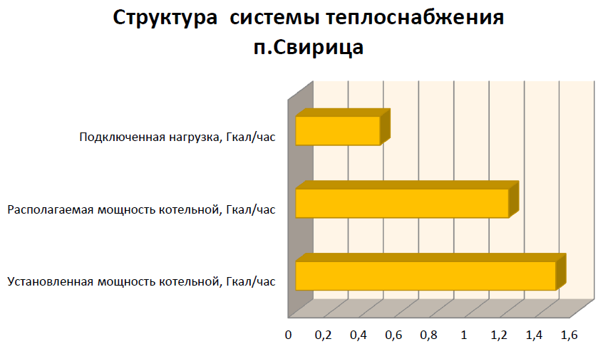

**Диаграмма 3.** Структура системы теплоснабжения п. Свирица

Основными потребителями услуг теплоснабжения поселения является население и социальные объекты.

**Распределение общего объёма полезного отпуска тепловой энергии по группам потребителей Свирицкого сельского поселения.**

Таблица 5

|  |  |  |  |
| --- | --- | --- | --- |
| Группа потребителей | Жилой фонд 52% | Социальные объекты 45% | прочие объекты 3% |
| Гкал/ч | 0,255 | 0,214 | 0,017 |

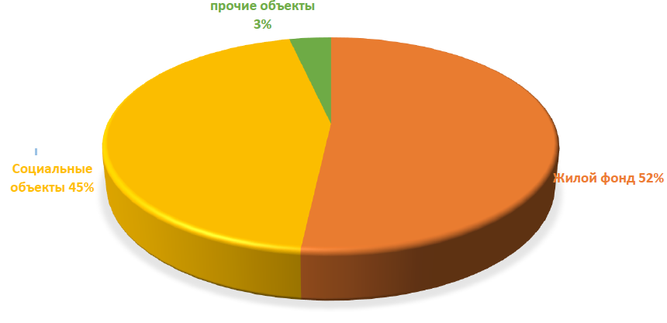

**Диаграмма 4.** Распределение нагрузок потребителей тепловой энергии.

## **Процесс теплоснабжения.**

Централизованная система теплоснабжения двухтрубная, тепловые сети тупиковые, тепловых пунктов нет.

Суммарная протяженность тепловых сетей в однотрубном исчислении составляет 1718 м. Компенсирующие устройства П и Г – образные. Регулирующая арматура на тепловых сетях отсутствует. Режим работы тепловой сети при пиковой нагрузке: 95/70 °С, давление теплоносителя от котельной - Р1 2,5 Кгс/см2, Р2 1,4 Кгс/см2 у концевых потребителей Р1 2,3 Кгс/см2, Р2 1,5 Кгс/см2

Тепловые сети Свирицкого сельского поселения предназначены для обеспечения отоплением многоквартирных зданий, объектов социально-культурного назначения и организаций, расположенных на территории поселения.

Приборы учёта тепловой энергии на объектах потребителей отсутствуют. Определение количества тепловой энергии, теплоносителя, произведенное источником тепловой энергии и отпущенное в тепловую сеть, при отсутствии приборов учета тепловой энергии, осуществляется расчетным методом, в соответствии с постановлением Правительства РФ от 18.11.2013 № 1034 и приказа от 17.03.2014 №99/пр Министерства строительства и ЖКХ РФ.

Подробная характеристика тепловых сетей систем теплоснабжения приведена в таблице 6

Таблица 6

|  |  |  |  |
| --- | --- | --- | --- |
| D, мм | Длина (м.п.) | Год прокладки | Вид изоляции |
| 108 | 304 | 2003 | мин. вата рубероид |
| 89 | 72 | 2003 | мин. вата рубероид |
| 76 | 600 | 2015 | ППУ ПЭ |
| 57 | 10 | 2003 | мин. вата рубероид |
| 40 | 556 | 2003 | мин. вата рубероид |
| 32 | 132 | 2003/2016 | мин. вата рубероид |
| 25 | 44 | 2003 | мин. вата рубероид |
| **ИТОГО** | **1718** |  |  |

Способы прокладки действующих тепловых сетей надземный и без канальный подземный.

Перечень объектов потребителей тепловой энергии и их характеристики в полном объёме приведён в таблице 7

Таблица 7

|  |  |  |  |  |  |
| --- | --- | --- | --- | --- | --- |
| **Адрес объекта теплоснабжения** | **Наименование потребителя** | **год постройки** | **объем зданий** | **Общая годовая потребность в тепле** | **Суммарная расчетная часовая тепловая нагрузка** |
|
|
|  | **м3** | **Гкал/год** | **Гкал/час** |
| Новая Свирица, 33а | МОБУ "Свирицкая средняя школа" школа |  | 6976 | 326,138 | 0,143 |
| Новая Свирица, 34 | Дом культуры |  | 2375 | 97,479 | 0,043 |
| Новая Свирица, 34-а | многоквартирный жилой дом | 1991 | 763 | 63,481 | 0,026 |
| Новая Свирица, 35 | многоквартирный жилой дом | 1927 | 753 | 49,625 | 0,021 |
| Новая Свирица, 35а | многоквартирный жилой дом | 1990 | 2184 | 142,077 | 0,059 |
| Новая Свирица, 35б | многоквартирный жилой дом | 1993 | 1148 | 86,262 | 0,036 |
| Новая Свирица, 36 | многоквартирный жилой дом, Почта, Храм | 1927 | 927 | 75,003 | 0,031 |
| Новая Свирица, 37а | магазин "Витраж" |  | 150 | 6,304 | 0,003 |
| Новая Свирица, 38 | Администрация, дом культуры | 1900 | 1251 | 66,301 | 0,027 |
| Новая Свирица, 38а | ООО "Грифед" маг.№3 |  | 403 | 31,216 | 0,014 |
| Новая Свирица, 39 | многоквартирный жилой дом | 1935 | 1151 | 70,187 | 0,029 |
| Новая Свирица, дом 39-а | многоквартирный жилой дом, ФАП | 1993 | 1578 | 109,851 | 0,046 |
| Новая Свирица, дом 41 | частный жилой дом | 2015 | 175 | 7,536 | 0,008 |
| итого | | | 19 834 | 1 131,459 | 0,486 |

Оперативная схема тепловой сети п. Свирица

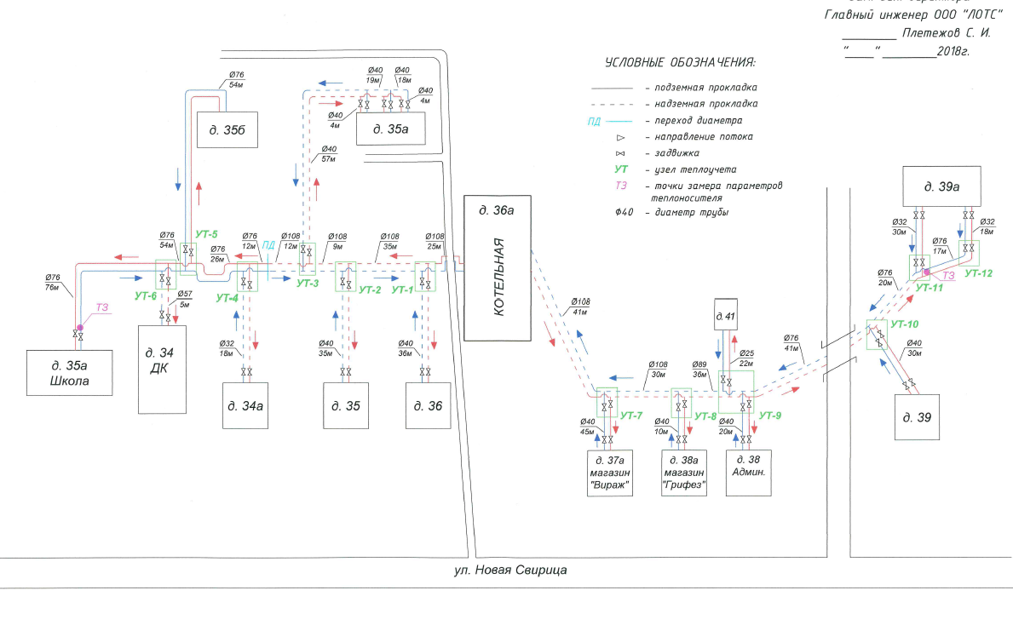

**Рисунок 2.**

# **Раздел 1. Существующие и перспективные балансы располагаемой тепловой мощности источников тепловой энергии и тепловой нагрузки потребителей**

**1.1 Радиус эффективного теплоснабжения базовых теплоисточников**

Для источника теплоснабжения изменение эффективного радиуса определяется не только приростом тепловой нагрузки, но и изменением зоны действия источника. При этом необходимо отметить, что значительных изменений эффективного радиуса не происходит, так как основные влияющие параметры либо не изменялись (температурный график, удельная стоимость материальной характеристики тепловой сети), либо их изменения не приводили к существенным отклонениям от существующего состояния в структуре распределения тепловых нагрузок в зонах действия источников тепловой энергии.

Постоянным источником теплоснабжения для поселения является котельная расположенная в п.Свирица. Котельная находится в муниципальной собственности МО «Свирицкое сельское поселение» и передана в ООО «Леноблтеплоснаб» на условиях аренды в целях эксплуатации и технического обслуживания.

При условии сокращения потерь в тепловых сетях до нормативных 8%, и сохранении КПД теплоисточника на уровне 82 %, радиус эффективного теплоснабжения от существующего источника тепловой энергии остаётся неизменным.

**1.2 Описание существующих и перспективных зон действия систем теплоснабжения и источников тепловой энергии**

В зоне действия котельной Свирицкого сельского поселения находятся многоквартирные дома жилого фонда, муниципальные объекты и организации.

Характеристика потребителей тепловой энергии, находящихся в зоне действия системы теплоснабжения Свирицкого сельского поселения, представлена в таблице 7

Выработка тепловой энергии на котельной и доставка ее потребителям обеспечивается работой котельного оборудования в составе:

- Водогрейный котел «КВГМ -1,1-95» 1шт., «КВГМ -0,63-95» 1 шт.

Регулирование режимов теплопотребления осуществляется в соответствии с режимным температурным графиком (таблица 8).

Основными параметрами, определяющими режим работы местных систем теплопотребления, являются располагаемый напор на вводе и гидравлическое сопротивление местной системы теплопотребления.

Значения заданных расчетных располагаемых напоров у потребителей обеспечиваются поддержанием заданного расчетного располагаемого напора на выводе из котельной.

Системы отопления жилых домов и муниципальных объектов подключены к тепловым сетям в узлах ввода по зависимой схеме и рассчитаны на температурный перепад 95 – 70 0С.

В период с 2022 г. по 2036 г. значительного увеличения подключенной нагрузки на территории МО «Свирицкое сельское поселение» не планируется. Дефицита мощности тепловой энергии для обеспечения потребителей в п. Свирица – нет.

*Температурный график*

Таблица 8

|  |  |  |
| --- | --- | --- |
| Температура наружного воздуха °С. | Температура теплоносителя в подающем трубопроводе при температурном режиме 95/70 | Температура в обратном трубопроводе, °С |
| +8 | 39 | 34 |
| +7 | 41 | 35 |
| +6 | 43 | 36 |
| +5 | 45 | 38 |
| +4 | 46 | 39 |
| +3 | 48 | 40 |
| +2 | 50 | 41 |
| +1 | 51 | 42 |
| 0 | 53 | 43 |
| -1 | 54 | 44 |
| -2 | 56 | 45 |
| -3 | 57 | 46 |
| -4 | 59 | 47 |
| -5 | 61 | 48 |
| -6 | 62 | 49 |
| -7 | 64 | 50 |
| -8 | 65 | 51 |
| -9 | 67 | 52 |
| -10 | 68 | 53 |
| -11 | 70 | 54 |
| -12 | 71 | 55 |
| -13 | 73 | 56 |
| -14 | 74 | 57 |
| -15 | 75 | 58 |
| -16 | 77 | 59 |
| -17 | 78 | 60 |
| -18 | 80 | 61 |
| -19 | 81 | 61 |
| -20 | 83 | 62 |
| -21 | 84 | 63 |
| -22 | 85 | 64 |
| -23 | 87 | 65 |
| -24 | 88 | 66 |
| -25 | 90 | 67 |
| -26 | 91 | 68 |
| -27 | 92 | 68 |
| -28 | 94 | 69 |
| -29 | 95 | 70 |

**1.3 Описание существующих и перспективных зон действия индивидуальных источников тепловой энергии**

Централизованное теплоснабжение МО «Свирицкое сельское поселение» предусмотрено для существующей застройки. Под индивидуальным теплоснабжением понимается, в частности, печное отопление и теплоснабжение от индивидуальных (квартирных) котлов. По существующему состоянию системы теплоснабжения индивидуальное теплоснабжение применяется в индивидуальном малоэтажном жилищном фонде. Поквартирное отопление в многоквартирных многоэтажных жилых зданиях по состоянию базового года разработки схемы теплоснабжения не применяется и на перспективу не планируется. На перспективу индивидуальное теплоснабжение предусматривается для индивидуального жилищного фонда и малоэтажной застройки.

**1.4 Перспективные балансы тепловой мощности и тепловой нагрузки в перспективных зонах действия источников тепловой энергии, в том числе работающих на единую тепловую сеть, на каждом этапе**

Существующие и перспективные значения установленной тепловой мощности основного оборудования источника тепловой энергии.

Существующая мощность теплоисточника составляет 1,487 Гкал/ч. Перспективные балансы тепловой мощности и тепловой нагрузки представлены в таблице 9.

**Перспективные балансы тепловой мощности и тепловой нагрузки**

Таблица 9

|  |  |  |  |  |
| --- | --- | --- | --- | --- |
|  | Располагаемая тепловая мощность, Гкал/час | Нагрузка потребителей, Гкал/час | Присоединённая тепловая нагрузка (с учётом тепловых потерь в тепловых сетях), Гкал/час | Баланс мощности и нагрузок |
| 2021год | 1,219 | 0,487 | 0,869 | 0,350 |
| На расчётный срок | 1,219 | 0,487 | 0,869 | 0,350 |

# **Раздел 2. Существующие и перспективные балансы теплоносителя.**

**2.1. Существующие и перспективные балансы производительности водоподготовительных установок источников тепловой энергии для компенсации потерь теплоносителя в аварийных режимах работы систем теплоснабжения**

Существующие балансы производительности водоподготовительных установок источников тепловой энергии для компенсации потерь теплоносителя в аварийных режимах работы систем теплоносителя приведены в таблице 10.

Таблица 10

|  |  |  |
| --- | --- | --- |
| Наименование источника теплоты | Система теплоснабжения | Аварийная подпитка химически не обработанной и недеаэрированной водой. м3/ч |
| Муниципальная котельная п.Свирица | Зависимая, открытая | 0,3 |

Баланс мощностей узлов подпитки не представлен в виду отсутствия перспективы развития нового строительства и увеличения количества потребителей.

Перспективные балансы производительности водоподготовительных установок источников тепловой энергии для компенсации потерь теплоносителя в аварийных режимах работы систем теплоснабжения не приводятся ввиду отсутствия перспективы развития нового строительства и увеличения количества потребителей.

**2.2. Мероприятия по переводу потребителей с «открытой» схемой присоединения системы горячего водоснабжения на «закрытую»**

В п. Свирица населению и прочим потребителям не оказывается услуга по горячему водоснабжению.

Частью 8 статьи 29 Федерального закона от 27.07.2010 № 190-ФЗ «О теплоснабжении» предусмотрен запрет на подключение (технологическое присоединение) объектов капитального строительства потребителей к централизованным открытым системам теплоснабжения (горячего водоснабжения) для нужд горячего водоснабжения, осуществляемого путем отбора теплоносителя на нужды горячего водоснабжения.

# **Раздел 3. Предложения по строительству, реконструкции источников тепловой энергии, тепловых сетей**

**3.1. Предложения по строительству источников тепловой энергии, обеспечивающих перспективную тепловую нагрузку**

Существующие и планируемые к подключению на период до 2036 г. тепловые нагрузки системы теплоснабжения Свирицкого сельского поселения находятся в зоне действия существующего источника теплоснабжения, в связи с чем, строительство дополнительных источников тепловой энергии, вне радиуса действия эффективного теплоснабжения, не требуется.

**3.2. Предложения по реконструкции источников тепловой энергии, обеспечивающих перспективную тепловую нагрузку в существующих и расширяемых зонах действия источников тепловой энергии**

Ввиду отсутствия новых объектов, запланированных к подключению к системам теплоснабжения п. Свирица, тепловые нагрузки потребителей обеспечиваются существующим резервом мощности котельной, Имеющийся резерв мощности достаточен для покрытия нагрузки новых потребителей, которые получат технические условия на присоединение к системе теплоснабжения. Дефицит тепловой мощности отсутствует.

**3.3. Предложения по реконструкции (модернизации) котельной, с целью повышения эффективности работы систем теплоснабжения**

В МО «Свирицкое сельское поселение» для повышения надежности и эффективности работы системы теплоснабжения предлагается выполнить следующие мероприятия:

- строительство новой газовой котельной БМК – 1,4МВт.

**3.4. Оптимальный температурный график отпуска тепловой энергии для каждого источника тепловой энергии или группы источников в системе теплоснабжения, работающей на общую тепловую сеть, устанавливаемый для каждого этапа, и оценку затрат при необходимости его изменения;**

В соответствии со СНиП 41-02-2003 регулирование отпуска теплоты от источников тепловой энергии предусматривается качественное по нагрузке отопления. Или по совмещенной нагрузке отопления и горячего водоснабжения, согласно графику изменения температуры воды, в зависимости от температуры наружного воздуха.

Режим работы систем централизованного теплоснабжения Свирицкого сельского поселения построен по централизованному принципу и работает по температурному графику 95/70.

**3.5. Предложения по строительству и реконструкции тепловых сетей для обеспечения нормативной надежности и безопасности теплоснабжения**

В соответствии с приказом от 26.07.2013 № 310 Министерства регионального развития Российской Федерации «Об утверждении методических указаний по анализу показателей, используемых для оценки надежности систем теплоснабжения», а также на основании технического обследования тепловых сетей, проведенного ООО «ЛОТС» в 2021г., система теплоснабжения п. Свирица является надежной.

Расчет показателей надежности системы теплоснабжения п. Свирица приведен в Приложении № 1 к настоящей актуализированной схеме теплоснабжения.

Так как в настоящее время некоторые участки тепловой сети имеют высокую степень износа необходимо предусмотреть перекладку ветхих тепловых сетей.

В целях выявления потенциальных угроз для работы системы теплоснабжения, эксплуатирующими такие системы организациями должны выполняться комплексы мер, предусмотренные [Правила](https://login.consultant.ru/link/?req=doc&base=LAW&n=145877&dst=100009&field=134&date=21.03.2022)ми оценки готовности к отопительному периоду, утв. приказом Минэнерго России от 12.03.2013 № 103, Правилами подготовки и проведения отопительного сезона в Ленинградской области, утв. постановлением Правительства Ленинградской области от 19.06.2008 № 177, в том числе проведение испытаний системы теплоснабжения на прочность (по окончании отопительного сезона, перед началом отопительного сезона), весенне-осенних осмотров оборудования системы теплоснабжения, составление и выполнение планов ремонтов оборудования системы теплоснабжения.

Организации, эксплуатирующие системы теплоснабжения, обязаны разработать Планы ликвидации технологических нарушений на котельных и тепловых сетях на основании различных сценариев развития аварий в системе теплоснабжения.

План ликвидации технологических нарушений на котельных и тепловых сетях в системе теплоснабжения Свирицкого сельского поселения приведен в Приложении № 2 к настоящей актуализированной схеме теплоснабжения.

*Гидравлический расчет существующего трубопровода п. Свирица*

Таблица 11

|  |  |  |  |  |  |  |  |
| --- | --- | --- | --- | --- | --- | --- | --- |
| № расчетного участка | Расход теплоты, Q Гкал/час | Расход теплоносителя, G т/ч | Условный диаметр, Ду мм | По плану, L м | Р1 м в. ст | Р2 м в. ст | Р 1 - Р2 м в. ст |
|  | | | | | 30 | 15 | 15 |
| от котельной до УТ-1 | 0,391 | 15,64 | 108 | 25 | 29,88 | 15,12 | 14,76 |
| 0,391 | 15,64 | 108 | 25 |  |  |  |
| от УТ-1 до дома 36 | 0,036 | 1,44 | 40 | 36 | 29,57 | 15,43 | 14,14 |
| 0,031 | 1,24 | 40 | 36 |  |  |  |
| отУТ-1 до УТ-2 | 0,355 | 14,20 | 108 | 35 | 29,43 | 15,57 | 13,85 |
| 0,355 | 14,20 | 108 | 35 |  |  |  |
| От УТ-2 до дома 35 | 0,025 | 1,00 | 40 | 35 | 29,29 | 15,71 | 13,57 |
| 0,021 | 0,84 | 40 | 35 |  |  |  |
| от УТ-2 до УТ-3 | 0,330 | 13,20 | 108 | 9 | 29,25 | 15,75 | 13,51 |
| 0,330 | 13,20 | 108 | 9 |  |  |  |
| от УТ-3 до дома 35а | 0,064 | 2,56 | 40 | 102 | 26,40 | 18,60 | 7,79 |
| 0,059 | 2,56 | 40 | 102 |  |  |  |
| от УТ- 3 до ПД | 0,266 | 10,64 | 108 | 12 | 26,37 | 18,63 | 7,74 |
| 0,266 | 10,64 | 108 | 12 |  |  |  |
| от ПД до УТ-4 | 0,266 | 10,64 | 76 | 12 | 26,19 | 18,81 | 7,38 |
| 0,266 | 10,64 | 76 | 12 |  |  |  |
| от УТ-4 до дома 34а | 0,031 | 1,24 | 32 | 18 | 25,81 | 19,19 | 6,62 |
| 0,026 | 1,04 | 32 | 18 |  |  |  |
| от УТ-4 до УТ-5 | 0,235 | 9,40 | 76 | 26 | 25,51 | 19,49 | 6,02 |
| 0,235 | 9,40 | 76 | 26 |  |  |  |
| от УТ-5 до дома 35 б | 0,040 | 1,60 | 76 | 54 | 25,49 | 19,51 | 5,99 |
| 0,036 | 1,44 | 76 | 54 |  |  |  |
| от УТ-5 до УТ-6 | 0,195 | 7,80 | 76 | 54 | 25,49 | 19,51 | 5,97 |
| 0,195 | 7,80 | 76 | 54 |  |  |  |
| от УТ-6 до школы Т3 | 0,148 | 5,92 | 76 | 76 | 14,71 | 1,96 | 12,75 |
| 0,143 | 5,72 | 76 | 76 |  |  |  |
| от УТ-6 до ДК д.34 | 0,047 | 1,88 | 57 | 5 | 9,84 | 6,83 | 3,00 |
| 0,043 | 1,72 | 57 | 5 |  |  |  |
| от Котельной до УТ-7 | 0,141 | 5,64 | 108 | 41 | 29,97 | 15,03 | 14,95 |
| 0,141 | 5,64 | 108 | 41 |  |  |  |
| от УТ-7 до дома 37а | 0,005 | 0,20 | 40 | 45 | 29,94 | 15,06 | 14,88 |
| 0,003 | 0,12 | 40 | 45 |  |  |  |
| от УТ-7 до УТ-8 | 0,136 | 5,44 | 108 | 30 | 29,89 | 15,11 | 14,78 |
| 0,136 | 5,44 | 108 | 30 |  |  |  |
| от УТ-8 до дома38а | 0,018 | 0,72 | 40 | 10 | 29,82 | 15,18 | 14,63 |
| 0,014 | 0,56 | 40 | 10 |  |  |  |
| от УТ-8 до УТ-9 | 0,118 | 4,72 | 89 | 36 | 29,70 | 15,30 | 14,40 |
| 0,118 | 4,72 | 89 | 36 |  |  |  |
| от УТ-9 до администр. | 0,031 | 1,24 | 40 | 20 | 29,46 | 15,54 | 13,91 |
| 0,027 | 1,08 | 40 | 20 |  |  |  |
| от УТ-9 до д.4 не подкл. | 0,000 | 0,000 | 25 | 22 | 29,21 | 15,79 | 13,42 |
| 0,000 | 0,000 | 25 | 22 |  |  |  |
| от УТ-9 до УТ-10 | 0,087 | 3,48 | 76 | 41 | 28,90 | 16,10 | 12,81 |
| 0,087 | 3,48 | 76 | 41 |  |  |  |
| от УТ-10 до дома 39 | 0,033 | 1,32 | 40 | 30 | 28,38 | 16,62 | 11,76 |
| 0,029 | 1,16 | 40 | 30 |  |  |  |
| от ТК-10 до УТ-11 | 0,054 | 2,16 | 76 | 20 | 27,84 | 17,16 | 10,69 |
| 0,054 | 2,16 | 76 | 20 |  |  |  |
| от УТ-11 до дома39а | 0,027 | 1,08 | 32 | 30 | 15,69 | 2,94 | 12,75 |
| 0,023 | 0,92 | 32 | 30 |  |  |  |
| от УТ-11 до УТ-12 | 0,027 | 1,08 | 76 | 17 | 14,67 | 3,96 | 10,71 |
| 0,027 | 1,08 | 76 | 17 |  |  |  |
| от УТ-12 до дома39а | 0,027 | 1,08 | 32 | 18 | 13,36 | 5,27 | 8,09 |
| 0,023 | 0,92 | 32 | 18 |  |  |  |

**Раздел 4 Перспективные топливные балансы**

**4.1. Содержит перспективные топливные балансы для каждого источника тепловой энергии, расположенного в границах поселения, по видам основного, резервного и аварийного топлива на каждом этапе**

Расчет перспективных топливных балансов котельной п. Свирица произведен в соответствии с постановлением Правительства РФ от 22.02.2012 № 154 «О требованиях к схемам теплоснабжения, порядку их разработки и утверждения», Методические указания по

При расчете учтены следующие показатели:

1) фактические данные о годовом расходе топлива, выработанного и отпущенного тепла по источнику теплоснабжения за предшествующие три года.

2) приросты тепловых нагрузок.

3) изменение средневзвешенного КПД котельных.

4) эксплуатационной КПД существующих котлов и время их работы для расчета, средневзвешенного КПД принят по данным режимной наладки котлов.

Перспективные топливные балансы основного топлива приведены в таблице 12.

Таблица 12

|  |  |  |  |  |  |  |
| --- | --- | --- | --- | --- | --- | --- |
| Наименование показателя | | 2021 | 2022 | 2026 | 2030 | 2036 |
| Перспективный максимальный часовой расход основного топлива, (т/ч) | мазут, т/ч | 0,048 | 0,048 | 0,048 | 0,048 | 0,048 |
| Перспективный годовой расход основного топлива, (тыс./год) | мазут, т/год | 267,94 | 260,68 | 260,68 | 260,68 | 260,68 |

**Раздел 5. Инвестиции в строительство, реконструкцию и техническое перевооружение**

**5.1. Предложения по величине необходимых инвестиций в строительство, реконструкцию и техническое перевооружение источников тепловой энергии на каждом этапе** представлены в таблице 13.

Таблица 13

|  |  |  |  |  |
| --- | --- | --- | --- | --- |
| №  п\п | Наименование мероприятия | Срок выполнения мероприятия | Объемы расходов на выполнение мероприятий,  руб. | Результаты, достигаемые в ходе выполнения мероприятий |
| 1 | 2 | 3 | 4 | 5 |
| 1. | Мероприятие по техническому перевооружению котельной: замена горелочного устройства, выработавшего ресурс, на горелочное устройство Р-200П со встроенным насосом | 2023 г. | 2 100 000,00 | Обеспечение нормативного качества теплоносителя, повышение надежности системы теплоснабжения |
| 2. | Мероприятие по техническому перевооружению котельной: замена дымососа с двигателем и сопутствующих элементов системы газоудаления | 2023 г. | 540 000,00 | Обеспечение надежности теплоснабжение, соблюдение технических норм и правил эксплуатации котельных |
| 3. | Строительство новой газовой котельной БМК – 1,4Мвт | 2026 г. | 30 102 410,00 | Обеспечение нормативного качества теплоносителя, повышение надежности и экономической эффективности системы теплоснабжения, соблюдение экологических норм и правил |

**5.2. Предложения по величине инвестиций в строительство, реконструкцию и техническое перевооружение в связи с изменениями температурного графика и гидравлического режима работы системы теплоснабжения**

Изменение температурного графика и гидравлического режима работы системы теплоснабжения п.Свирица не требуется. Реконструкция и техническое перевооружение тепловых сетей не требуется. Следовательно, нет необходимости в инвестициях для осуществления данных мероприятий.

**5.3. Предложения по величине инвестиций в строительство, реконструкцию и техническое перевооружение тепловых сетей в связи с переходом на закрытую схему горячего водоснабжения.**

В настоящее время жилые дома и другие объекты, расположенные в п.Свирица не оборудованы внутридомовой системой горячего водоснабжения. Поэтому теплоснабжающей организацией предоставляется услуга только по отоплению.

Частью 8 статьи 29 Федерального закона от 27.07.2010 № 190-ФЗ «О теплоснабжении» предусмотрен запрет на подключение (технологическое присоединение) объектов капитального строительства потребителей к централизованным открытым системам теплоснабжения (горячего водоснабжения) для нужд горячего водоснабжения, осуществляемого путем отбора теплоносителя на нужды горячего водоснабжения.

# **Раздел 6. Определение единой теплоснабжающей организации**

Решение по установлению единой теплоснабжающей организации принимается на основании критериев определения единой теплоснабжающей организации, установленных в правилах организации теплоснабжения, утверждаемых Правительством Российской Федерации.

В соответствии с пунктом 28 статьи 2 Федерального закона «О теплоснабжении»:

«Единая теплоснабжающая организация в системе теплоснабжения (далее - единая теплоснабжающая организация) - теплоснабжающая организация, которая определяется в схеме теплоснабжения органом местного самоуправления на основании критериев и в порядке, которые установлены правилами организации теплоснабжения, утвержденными Правительством Российской Федерации».

В соответствии с пунктом 6 статьи 6 Федерального закона «О теплоснабжении»: «к полномочиям органов местного самоуправления поселений, городских округов по организации теплоснабжения на соответствующих территориях относится утверждение схем теплоснабжения поселений, городских округов с численностью населения менее пятисот тысяч человек, в том числе определение единой теплоснабжающей организации».

Критерии и порядок определения единой теплоснабжающей организации

Статус единой теплоснабжающей организации присваивается органом местного самоуправления или федеральным органом исполнительной власти (далее – уполномоченные органы) при утверждении схемы теплоснабжения поселения, городского округа, а в случае смены единой теплоснабжающей организации – при актуализации схемы теплоснабжения.

В проекте схемы теплоснабжения должны быть определены границы зон деятельности единой теплоснабжающей организации (организаций). Границы зоны (зон) деятельности единой теплоснабжающей организации (организаций) определяются границами системы теплоснабжения, в отношении которой присваивается соответствующий статус.

Для присвоения статуса единой теплоснабжающей организации впервые на территории поселения, городского округа, лица, владеющие на праве собственности или ином законном основании источниками тепловой энергии и (или) тепловыми сетями на территории поселения, городского округа вправе подать в течение одного месяца с даты размещения на сайте поселения, городского округа, города федерального значения проекта схемы теплоснабжения в орган местного самоуправления заявки на присвоение статуса единой теплоснабжающей организации с указанием зоны деятельности, в которой указанные лица планируют исполнять функции единой теплоснабжающей организации. Орган местного самоуправления обязан разместить сведения о принятых заявках на сайте поселения, городского округа.

Критериями определения единой теплоснабжающей организации являются:

владение на праве собственности или ином законном основании источниками тепловой энергии с наибольшей совокупной установленной тепловой мощностью в границах зоны деятельности единой теплоснабжающей организации или тепловыми сетями, к которым непосредственно подключены источники тепловой энергии с наибольшей совокупной установленной тепловой мощностью в границах зоны деятельности единой теплоснабжающей организации.

наличие у организации технических возможностей и квалифицированного персонала по наладке, мониторингу, диспетчеризации, переключениям и оперативному управлению гидравлическими и температурными режимами системы теплоснабжения и обосновывается в схеме теплоснабжения.

В случае если в отношении зоны деятельности единой теплоснабжающей организации не подано ни одной заявки на присвоение соответствующего статуса, статус единой теплоснабжающей организации присваивается организации, владеющей в соответствующей зоне деятельности источниками тепловой энергии и (или) тепловыми сетями, и соответствующей критериям настоящих Правил.

Единая теплоснабжающая организация при осуществлении своей деятельности обязана:

а) заключать и надлежаще исполнять договоры теплоснабжения со всеми обратившимися к ней потребителями тепловой энергии в своей зоне деятельности

б) осуществлять мониторинг реализации схемы теплоснабжения и подавать в орган, утвердивший схему теплоснабжения, отчеты о реализации, включая предложения по актуализации схемы теплоснабжения;

в) надлежащим образом исполнять обязательства перед потребителями тепловой энергии;

г) осуществлять контроль режимов потребления тепловой энергии в зоне своей деятельности.

В настоящее время предприятие ООО «ЛЕНОБЛТЕПЛОПЛОСНАБ» отвечает требованиям критериев по определению единой теплоснабжающей организации (далее ЕТО) и обладает статусом ЕТО на основании решения Совета депутатов МО Свирицкое сельское поселение Волховского муниципального района Ленинградской области от 13.04.2016 № 13 «О присвоении обществу с ограниченной ответственностью «Леноблтеплоснаб» статуса единой теплоснабжающей организации на территории Свирицкого сельского поселения».

# **Раздел 7. Решения о распределении тепловой нагрузки между источниками тепловой энергии**

В п.Свирица единственным источником теплоснабжения остается котельная по адресу: п.Свирица, ул. Новая Свирица, д.36А. Данная котельная способна обеспечить необходимую мощность для обеспечения присоединенной нагрузки. Поэтому нет необходимости строить дополнительные источники.

# **Раздел 8. Решения по бесхозяйным тепловым сетям**

На момент разработки настоящей схемы теплоснабжения в границах муниципального образования Свирицкое сельское поселение не выявлено участков бесхозяйных тепловых сетей.

В соответствии с ч. 6, ч. 6.1-6.5 ст. 15 Федерального закона от 27.07.2010 № 190-ФЗ «О теплоснабжении» в течение шестидесяти дней с даты выявления бесхозяйного объекта теплоснабжения орган местного самоуправления поселения, городского округа обязан обеспечить проведение проверки соответствия бесхозяйного объекта теплоснабжения требованиям промышленной безопасности, экологической безопасности, пожарной безопасности, требованиям безопасности в сфере теплоснабжения, требованиям к обеспечению безопасности в сфере электроэнергетики (далее - требования безопасности), проверки наличия документов, необходимых для безопасной эксплуатации объекта теплоснабжения, обратиться в орган, осуществляющий государственную регистрацию права на недвижимое имущество (далее - орган регистрации прав), для принятия на учет бесхозяйного объекта теплоснабжения, а также обеспечить выполнение кадастровых работ в отношении такого объекта теплоснабжения. Датой выявления бесхозяйного объекта теплоснабжения считается дата составления акта выявления бесхозяйного объекта теплоснабжения по форме, утвержденной органом местного самоуправления поселения, городского округа.

До даты регистрации права собственности на бесхозяйный объект теплоснабжения орган местного самоуправления поселения, городского округа организует содержание и обслуживание такого объекта теплоснабжения.

При несоответствии бесхозяйного объекта теплоснабжения требованиям безопасности и (или) при отсутствии документов, необходимых для безопасной эксплуатации объекта теплоснабжения, орган местного самоуправления поселения, городского округа организует приведение бесхозяйного объекта теплоснабжения в соответствие с требованиями безопасности и (или) подготовку и утверждение документов, необходимых для безопасной эксплуатации объекта теплоснабжения, в том числе с привлечением на возмездной основе третьих лиц.

До определения организации, которая будет осуществлять содержание и обслуживание бесхозяйного объекта теплоснабжения, орган местного самоуправления поселения, городского округа уведомляет орган государственного энергетического надзора о выявлении такого объекта теплоснабжения и направляет в орган государственного энергетического надзора заявление о выдаче разрешения на допуск в эксплуатацию бесхозяйного объекта теплоснабжения.

Принятие на учет органом местного самоуправления бесхозяйных тепловых сетей (тепловых сетей, не имеющих эксплуатирующей организации) осуществляется на основании Приказа Минэкономразвития России от 10.12.2015 № 931 «Об установлении порядка принятия на учет бесхозяйных недвижимых вещей».

# **Раздел 9. Заключение**

**9.1. Основы регулирования отношений потребителей и субъектов теплоснабжения**

Потребители, подключенные к системе теплоснабжения, заключают с единой теплоснабжающей организацией (ЕТО) договоры теплоснабжения и приобретают тепловую энергию (мощность) по регулируемым ценам (тарифам).

В соответствии с договором теплоснабжения единая теплоснабжающая организация (ЕТО) обязуется подавать потребителю тепловую энергию, соответствующие количественным и качественным параметрам, установленным нормативными правовыми актами Российской Федерации и (или) договором теплоснабжения, а также обеспечить готовность нести указанную в договоре тепловую нагрузку, а потребитель обязуется оплачивать полученную тепловую энергию (мощность) и (или) теплоноситель и обеспечивать соблюдение установленного договором режима потребления и надлежащую эксплуатацию принадлежащих ему теплопотребляющих установок, используемых для получения тепло энергоресурсов по данному договору.

Договор теплоснабжения является публичным для единой теплоснабжающей организации. Единая теплоснабжающая организация не вправе отказать потребителю тепловой энергии в заключение договора теплоснабжения при условии соблюдения указанным потребителем выданных ему в соответствии с законодательством о градостроительной деятельности технических условий подключения к тепловым сетям принадлежащих ему объектов капитального строительства (далее - технические условия).

Потребители тепловой энергии, в том числе застройщики, планирующие подключение к системе теплоснабжения, заключают договоры о подключении к системе теплоснабжения и вносят плату за подключение к системе теплоснабжения в установленном законодательством порядке.

Потребители, подключенные к системе теплоснабжения, но не потребляющие тепловой энергии (мощности), по договору теплоснабжения, заключают с теплоснабжающими организациями договоры оказания услуг по поддержанию резервной тепловой мощности и оплачивают указанные услуги по регулируемым ценам (тарифам) или по ценам, определяемым соглашением сторон договора, в случаях, и в порядке, предусмотренных законодательством.

Запрещается подключение к системам теплоснабжения тепловых сетей, на которые не предоставлена гарантия качества в отношении работ по строительству и примененных материалов на срок не менее чем десять лет.

**9.2. Организация коммерческого учета**

Количество тепловой энергии, реализуемой по договору теплоснабжения или передаваемой по договору оказания услуг по передаче тепловой энергии, подлежит коммерческому учету.

Коммерческий учет тепловой энергии осуществляется в соответствии с постановлением Правительства Российской Федерации от 18.11.2013 № 1034 «О коммерческом учете тепловой энергии, теплоносителя».

Коммерческий учет тепловой энергии осуществляется путем измерений приборами учета, установленными на границе смежных тепловых сетей, принадлежащих различным субъектам теплоснабжения и (или) потребителям, если договором теплоснабжения или оказания услуг по передаче тепловой энергии не установлено иное.

Осуществление коммерческого учета тепловой энергии, теплоносителя расчетным путем допускается в следующих случаях:

отсутствие в точках учета приборов учета;

неисправность приборов учета;

нарушение установленных договором теплоснабжения сроков представления показаний приборов учета, являющихся собственностью потребителя.

Ввод в эксплуатацию источников тепловой энергии и подключение теплопотребляющих установок новых потребителей без оборудования точек учета приборами учета согласно правилам коммерческого учета тепловой энергии, теплоносителя не допускаются. Приборы учета устанавливаются собственниками вводимых в эксплуатацию источников тепловой энергии или теплопотребляющих установок и эксплуатируются ими самостоятельно либо по договору оказания услуг коммерческого учета, заключенному со специализированной организацией. Приборы учета во вводимых в эксплуатацию многоквартирных домах устанавливаются застройщиками за свой счет до получения разрешения на ввод многоквартирного дома в эксплуатацию.

Владельцы источников тепловой энергии, тепловых сетей и не имеющие приборов учета потребители обязаны организовать коммерческий учет тепловой энергии, теплоносителя с использованием приборов учета в порядке и в сроки, которые определены законодательством об энергосбережении и о повышении энергетической эффективности.

Сроки предоставления показаний приборов учета, установленных у потребителей, устанавливаются договором теплоснабжения.

**9.3. Организация распределения и сбыта тепловой энергии**

Единая теплоснабжающая организация (ЕТО) на безальтернативной основе поставляющая тепловую энергию потребителям, обязана осуществлять распределение и сбыт всей полезной отпущенной тепловой энергии потребителям.

Распределение и сбыт тепловой энергии потребителям поселения осуществляется по показаниям приборов учета тепловой энергии.

При временном отсутствии приборов учета у потребителей определение количества потребленной потребителем тепловой энергии и теплоносителя производится в соответствии с постановлением Правительства Ленинградской области от 30.12.2014 года № 647 «О внесении изменений в постановление Правительства Ленинградской области от 24 ноября 2010 года № 313 «Об утверждении нормативов потребления коммунальных услуг по холодному водоснабжению, водоотведению, горячему водоснабжению и отоплению гражданами, проживающими в многоквартирных домах или жилых домах на территории Ленинградской области, при отсутствии приборов учета».

**9.4. Порядок утверждения и актуализации (корректировки) схем теплоснабжения.**

Схема теплоснабжения разрабатывается на срок не менее 15 лет в соответствии с постановлением правительства РФ от 22 февраля 2012 года № 154 «О требованиях к схемам теплоснабжения, порядку их разработки и утверждения».

Схема теплоснабжения предусматривает мероприятия, необходимые для осуществления теплоснабжения в соответствии с требованиями законодательства Российской Федерации, учитывает утвержденные планы по приведению качества теплоснабжения в соответствие с установленными требованиями.

Схема теплоснабжения подлежит ежегодной актуализации (корректировке) в следующих случаях:

а) изменение тепловых нагрузок в каждой зоне действия источников тепловой энергии, в том числе за счет перераспределения тепловой нагрузки из одной зоны действия в другую.

б) внесение изменений в план мероприятий по обеспечению технической возможности подключения к системам теплоснабжения объектов капитального строительства, предусмотренный настоящей схемой теплоснабжения;

в) ввод в эксплуатацию в результате строительства, реконструкции и технического перевооружения источников тепловой энергии.

г) строительство и реконструкция тепловых сетей, включая их реконструкцию в связи с исчерпанием установленного и продленного ресурсов;

д) изменение финансового обеспечения мероприятий, предусмотренных схемой теплоснабжения.

## Приложение № 1

к актуализированной схеме теплоснабжения

муниципального образования Свирицкого

сельского поселения

**Расчет**

**показателей надежности системы теплоснабжения п. Свирица, котельная по адресу: п. Свирица, ул. Новая Свирица, д.36б**

1. Показатель надежности электроснабжения источников тепловой энергии (Кэ):

Показатель надежности электроснабжения источников тепловой энергии Кэ=1,0

= (0,323*1,0)/ 0,323 = 1,0

= 1863/5760=0,323 Гкал

где

,  - средние фактические тепловые нагрузки за предшествующие 12 месяцев по каждому i-му источнику тепловой энергии;

* - количество часов отопительного периода за предшествующие 12 месяцев.

1. Показатель надежности водоснабжения источников тепловой энергии (Кв)

Показатель надежности водоснабжения источников тепловой энергии Кв=1,0

= (0,323*1,0)/ 0,323 = 1,0

1. Показатель надежности топливоснабжения источников тепловой энергии (Кт):

В качестве топлива в котельной используется мазут. Для надежности теплоснабжения потребителей, котельная обеспечена нормативным неснижаемым запасом топлива.

Показатель надежности топливоснабжения источников тепловой энергии Кт=1,0

= (0,323*1,0)/ 0,323 = 1,0

1. Показатель соответствия тепловой мощности источников тепловой энергии и пропускной способности тепловых сетей расчетным тепловым нагрузкам потребителей (Кб) характеризуется долей (%) тепловой нагрузки, не обеспеченной мощностью источников тепловой энергии и/или пропускной способностью тепловых сетей:

Котельная по адресу: п. Свирица, ул. Новая Свирица, д.36б - тепловая нагрузка 0,478 Гкал/час, средневзвешенный диаметр тепловой сети составляет 71,1 мм.

Показатель соответствия тепловой мощности источников тепловой энергии и пропускной способности тепловых сетей расчетным тепловым нагрузкам потребителей Кб=1,0

= (0,323*1,0)/ 0,323= 1

1. Показатель уровня резервирования источников тепловой энергии и элементов тепловой сети путем их кольцевания и устройства перемычек (Кр), характеризуемый отношением резервируемой расчетной тепловой нагрузки к сумме расчетных тепловых нагрузок (%), подлежащих резервированию согласно схеме теплоснабжения поселений, городских округов, выраженный в %:

Уровень резервирования составляет менее 30% включительно - Кр = 0,2.

= (0,323*0,2)/ 0,323 = 0,2

1. Показатель технического состояния тепловых сетей (Кс), характеризуемый долей ветхих, подлежащих замене трубопроводов, определяется по формуле

 **=** (1718-0)/1718 **=** 1,0

Показатель интенсивности отказов систем теплоснабжения:

1) показатель интенсивности отказов тепловых сетей (Котк тс), характеризуемый количеством вынужденных отключений участков тепловой сети с ограничением отпуска тепловой энергии потребителям, вызванным отказом и его устранением:

Иотк тс = nотк / S =0/5352 = 0,0 [1 / (км * год)]

В зависимости от интенсивности отказов (Иотк тс) определяется показатель надежности тепловых сетей (Котк тс), который составляет

до 0,2 включительно - Котк тс = 1,0;

2) показатель интенсивности отказов (далее - отказ) теплового источника, характеризуемый количеством вынужденных отказов источников тепловой энергии с ограничением отпуска тепловой энергии потребителям, вызванным отказом и его устранением (Котк ит):

= (1,0+1,0+1,0)/3 = 1,0

В зависимости от интенсивности отказов (Иотк ит) определяется показатель надежности теплового источника (Котк ит), который составляет

от 0,6 - 1,2 включительно - Котк ит = 0,6

1. Показатель относительного аварийного недоотпуска тепла (Кнед) в результате внеплановых отключений теплопотребляющих установок потребителей определяется по формуле:

 = 0/1863*100% = 0%

где

 - недоотпуск тепла;

 - фактический отпуск тепла системой теплоснабжения.

В зависимости от величины относительного недоотпуска тепла (Qнед) определяется показатель надежности (Кнед), который составляет

до 0,1% включительно - Кнед = 1,0;

1. Показатель укомплектованности ремонтным и оперативно-ремонтным персоналом определяется как отношение фактической численности к численности по действующим нормативам Кп = 0,9.
2. Показатель оснащенности машинами, специальными механизмами и оборудованием Км = 0,8
3. Показатель наличия основных материально-технических ресурсов Ктр=0,9.
4. Показатель укомплектованности передвижными автономными источниками электропитания Кист = 0,9
5. Показатель готовности теплоснабжающих организаций к проведению аварийно-восстановительных работ в системах теплоснабжения

Кгот = 0,25 * Кп + 0,35 * Км + 0,3 * Ктр + 0,1 * Кист =

= 0,25*0,9+0,35*0,8+0,3*0,9+0,1*0,9 = 0,865

Общая оценка готовности дается по следующим категориям:

|  |  |  |
| --- | --- | --- |
| Кгот | (Кп; Км); Ктр | Категория готовности |
| **0,85 - 1,0** | **0,75 и более** | **удовлетворительная готовность** |
| 0,85 - 1,0 | до 0,75 | ограниченная готовность |
| 0,7 - 0,84 | 0,5 и более | ограниченная готовность |
| 0,7 - 0,84 | до 0,5 | неготовность |
| менее 0,7 | - | неготовность |

Таким образом на данных объектах состояние готовности удовлетворительное.

1. **Оценка надежности систем теплоснабжения.**

В зависимости от полученных показателей надежности Кэ, Кв, Кт и Ки источники тепловой энергии могут быть оценены как:

надежные - при Ки = 0,5 и при значении Кэ = Кв = Кт = 1,0;

1. **Оценка надежности тепловых сетей.**

В зависимости от полученных показателей надежности тепловые сети могут быть оценены как надежные при 0,75 - 0,89.

**Таким образом общая оценка надежности системы теплоснабжения определяется как надежная.**